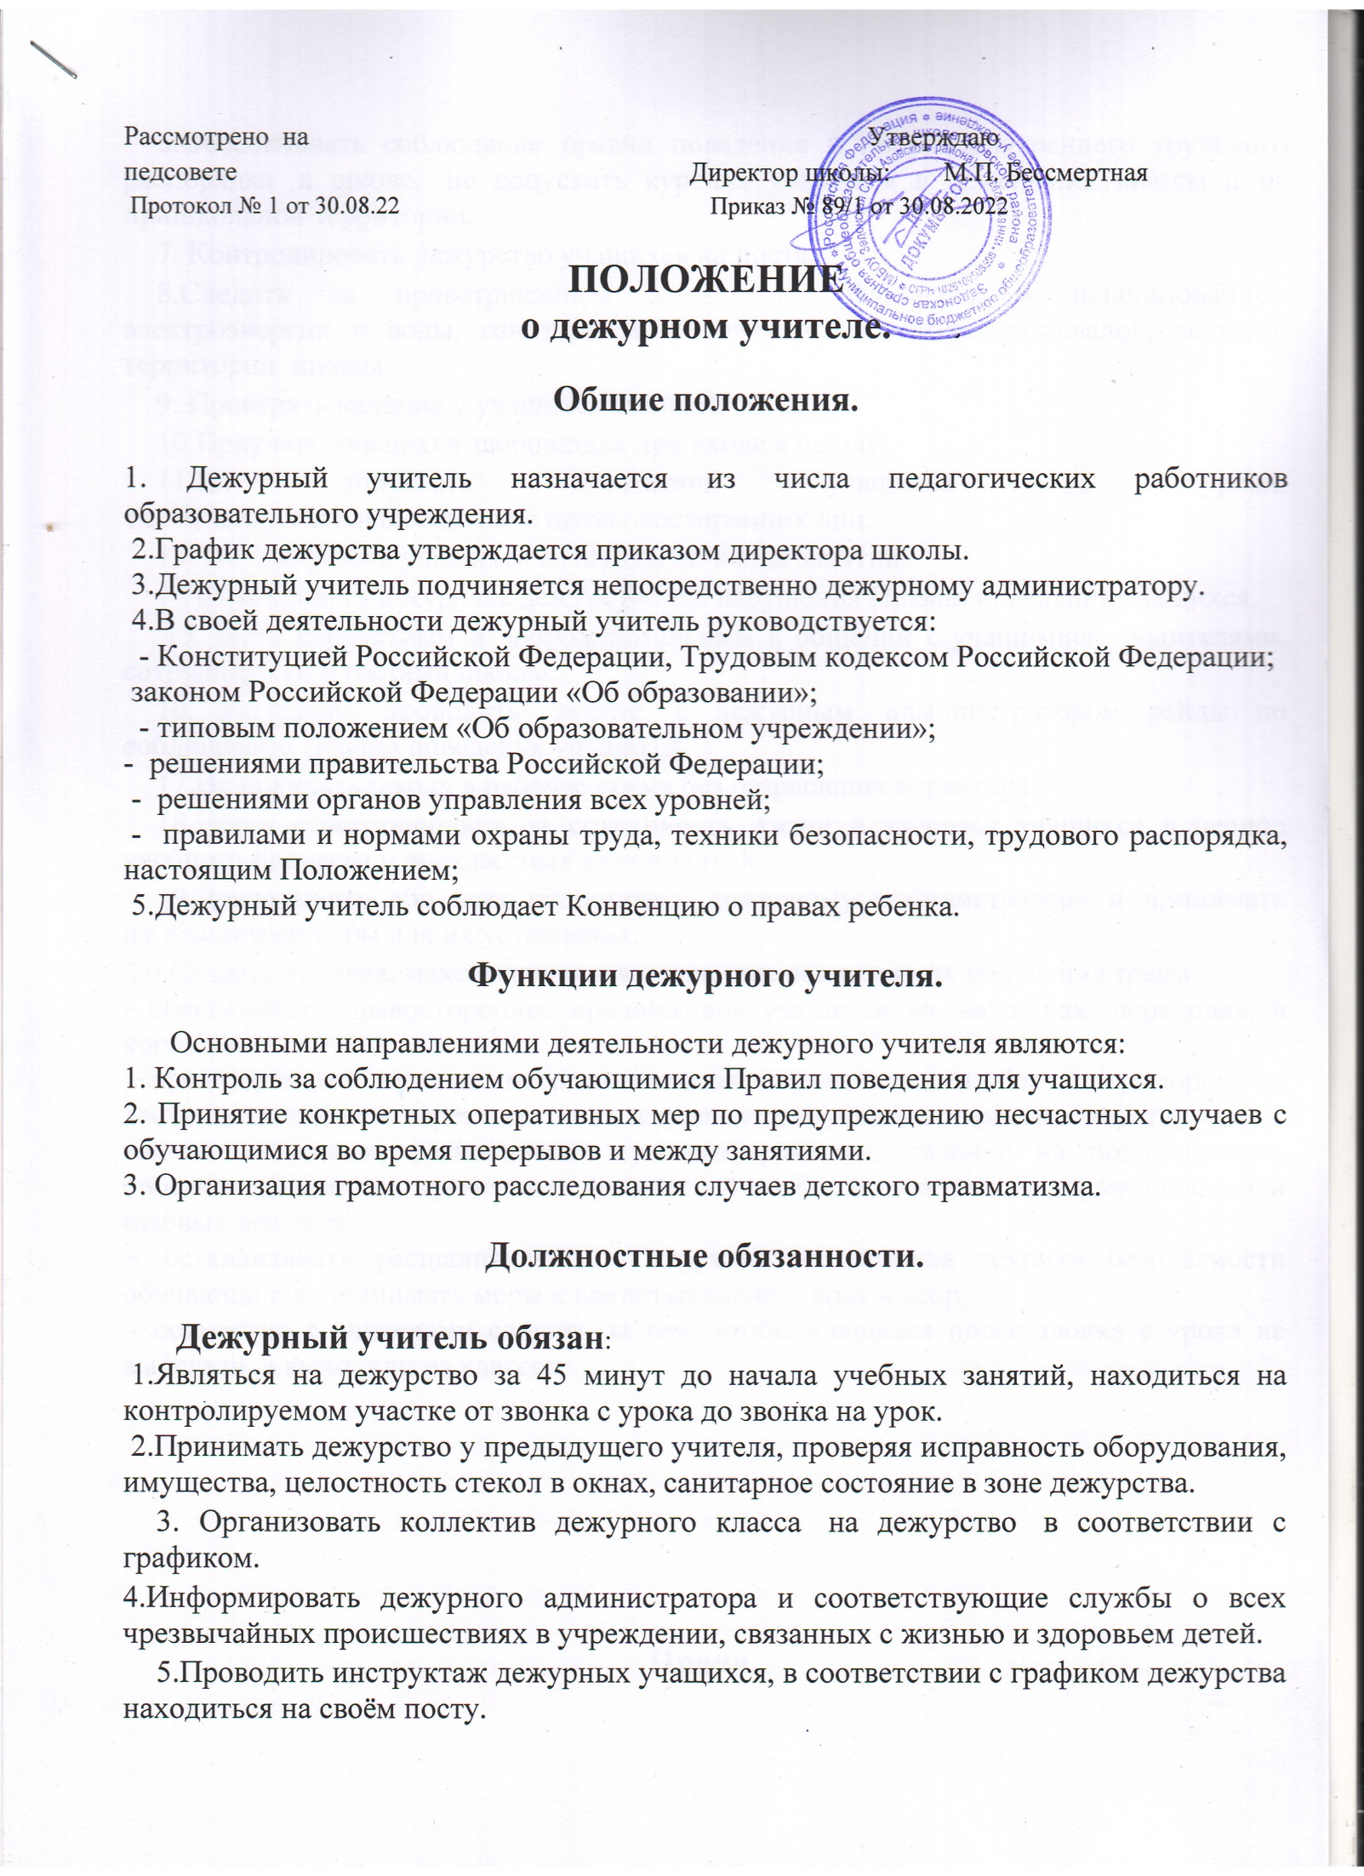6.Обеспечивать соблюдение правил поведения и правил внутреннего трудового распорядка в школе, не допускать курения учащихся в помещении школы и на пришкольной территории.
7. Контролировать дежурство учащихся на постах.
8.Следить за проветриванием коридоров, рациональным использованием электроэнергии и воды, санитарным состоянием вестибюля, раздевалок, лестниц, территории школы
9. Проверять наличие у учащихся сменной обуви.
10.Приучать учащихся здороваться при входе в школу.
11.Не допускать опоздания учащихся на уроки.
12. Не допускать нахождение в школе посторонних лиц.
13. Не выпускать учащихся из школы до конца занятий.
14 Фиксировать в журнале дежурства все нарушения Правил поведения учащихся.
15. Быть корректным и доброжелательным в общении с учащимися, родителями, сотрудниками и гостями школы.
16. Регулярно проводить вместе с дежурным администратором рейды по соблюдению Правил поведения учащихся.
17.Не покидать школу в рабочее время без разрешения директора.
18.Нести ответственность за сохранность жизни и здоровья учащихся в период учебного процесса и внеклассных мероприятий.
19.Докладывать обо всех недостатках дежурному администратору и принимать необходимые меры для их устранения.
20.Создать условия, максимально исключающие возможность получения травм:
- обеспечивать правостороннее продвижение учащихся на лестницах, переходах, в коридорах;
- предотвращать шумные, неорганизованные игры, шалости, бег в коридорах, на лестницах; прыжки через несколько ступенек; разучивание приемов каратэ, дзюдо; толчки, подножки; размахивание сумками, ранцами; сидение на подоконниках; бросание предметов; применение физической силы; использование взрывоопасных и газовых веществ;
- останавливать расшалившихся и нарушающих правила техники безопасности обучающихся, принимать меры к предотвращению драк и ссор;
- совместно с учителями следить за тем, чтобы учащиеся после звонка с урока не выбегали, а выходили из классов.

Права.

Дежурный учитель имеет право в пределах своей компетенции:
1. Привлекать к дисциплинарной ответственности обучающихся за проступки, дезорганизующие учебно-воспитательный процесс, в порядке, установленном Правилами о поощрениях и взысканиях.
2.Отдавать обязательные распоряжения учащимся во время дежурства.
3.Представлять учащихся к поощрению за хорошее поведение и образцовое дежурство.
4.Привлекать учащихся к помощи для предотвращения возможных травм.

Ответственность.

1.За неисполнение или ненадлежащее исполнение без уважительных причин должностных обязанностей, установленных настоящим Положением, в том числе за неиспользование предоставленных прав, дежурный учитель несет дисциплинарную ответственность в порядке, определенном трудовым законодательством. За грубое нарушение трудовых обязанностей дежурного учителя к работнику могут быть применены дисциплинарные взыскания.
2. За применение методов воспитания, связанных с физическим или психическим насилием над личностью обучающегося к дежурному учителю могут быть применены дисциплинарные взыскания.
3.За нарушение правил пожарной безопасности, охраны труда, санитарно-гигиенических правил при организации учебно-воспитательного процесса дежурный учитель привлекается к административной ответственности в порядке и в случаях, предусмотренных административным законодательством.

